Состав Думы
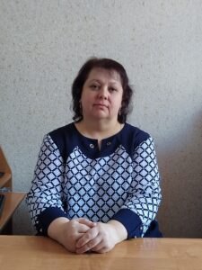
Андреева Наталья Викторовна,
Депутат Думы Старицкого муниципального округа Тверской области по Заволжскому трехмандатному избирательному округу № 1, председатель Думы

Год рождения: 1973
Образование: высшее профессиональное
Место работы: МБДОУ «Детский сад № 4»
Должность: заведующий

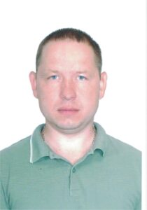
Березин Сергей Владимирович,
депутат Думы Старицкого муниципального округа Тверской области по Луковниковскому четырёхмандатному избирательному округу № 5, заместитель председателя депутатской комиссии по экономике и финансам

Год рождения: 1984
Образование: высшее профессиональное
Место работы: ООО «Лес»
Должность: директор

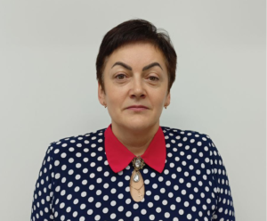
Васильева Ольга Михайловна,
Депутат Думы Старицкого муниципального округа Тверской области по Луковниковскому четырехмандатному избирательному округу № 5, член депутатской комиссии по экономике и финансам

Год рождения: 1970
Образование: высшее профессиональное
Место работы: МБОУ «Луковниковская СОШ»
Должность: директор

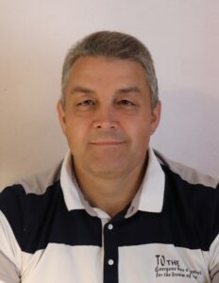
Вершинский Алексей Владимирович,
Депутат Думы Старицкого муниципального округа Тверской области по Емельяновскому трёхмандатному избирательному округу № 4, член депутатской комиссии по экономике и финансам

Год рождения: 1972
Образование: высшее профессиональное
Место работы: индивидуальный предприниматель

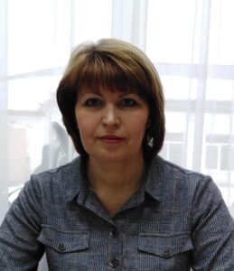
Керничишина Татьяна Евгеньевна,
депутат Думы Старицкого муниципального округа Тверской области по Луковниковскому четырехмандатному избирательному округу № 5, член депутатской комиссии по экономике и финансам

Год рождения: 1971
Образование: высшее профессиональное
Место работы: ГБП ОУ «Старицкий колледж»
Должность: директор

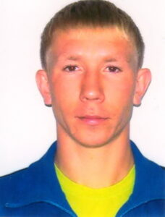
Котов Сергей Александрович,
депутат Думы Старицкого муниципального округа Тверской области по Старицкому трёхмандатному избирательному округу № 2, член депутатской комиссии по местному самоуправлению и социальной политике

Год рождения: 1985
Образование: среднее профессиональное
Место работы: временно не работает

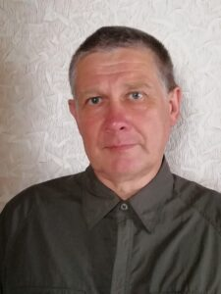
Миронов Алексей Геннадьевич, депутат Думы Старицкого муниципального округа Тверской области по Луковниковскому четырёхмандатному избирательному округу № 5, член депутатской комиссии по местному самоуправлению и социальной политике

Год рождения: 1961
Образование: высшее профессиональное
Место работы: ГБУЗ «Старицкая ЦРБ»
Должность: врач общей практики Старицкой сельской врачебной амбулатории

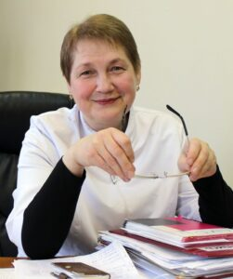
Морданова Татьяна Викторовна,
Депутат Думы Старицкого муниципального округа Тверской области по Старицкому трёхмандатному избирательному округу № 2, член депутатской комиссии по местному самоуправлению и социальной политике

Год рождения: 1961
Образование: высшее профессиональное
Место работы: ГБУЗ «Старицкая ЦРБ»
Должность: главный врач

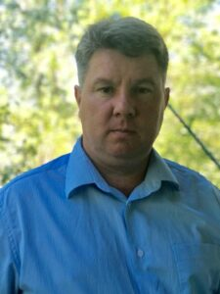
Мусатов Михаил Сергеевич,
депутат Думы Старицкого муниципального округа Тверской области по Иванцовскому трёхмандатному избирательному округу № 3, председатель депутатской комиссии по экономике и финансам

Год рождения 1976
Образование: высшее профессиональное
Место работы: ЗАО «Ресурс»
Должность: директор

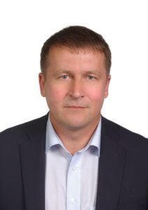
Смирнов Сергей Юрьевич,
Депутат Думы Старицкого муниципального округа Тверской области по Емельяновскому трёхмандатному избирательному округу № 4, член депутатской комиссии по экономике и финансам

Год рождения: 1966
Образование: высшее профессиональное
Место работы: индивидуальный предприниматель

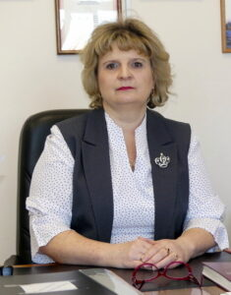
Стогова Марина Викторовна,
депутат Думы Старицкого муниципального округа Тверской области по Заволжскому трёхмандатному избирательному округу № 1, председатель депутатской комиссии по местному самоуправлению и социальной политике

Год рождения: 1971
Образование: высшее профессиональное
Место работы: МБОУ «Ново-Ямская СОШ им. адмирала Ф.С. Октябрьского»
Должность: директор

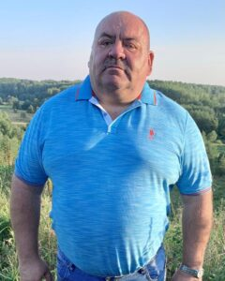
Успенский Игорь Михайлович, депутат Думы Старицкого муниципального округа Тверской области по Емельяновскому трёхмандатному избирательному округу № 4, член депутатской комиссии по экономике и финансам

Год рождения: 1968
Образование: среднее профессиональное
Место работы: ООО «ТВЕРЬМЕТИЗКОМПЛЕКТ»
Должность: ведущий специалист отдела продаж

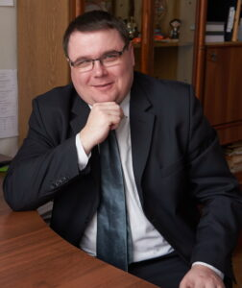
Шабашкин Александр Юрьевич,
депутат Думы Старицкого муниципального округа Тверской области по Заволжскому трёхмандатному избирательному округу № 1, член депутатской комиссии по местному самоуправлению и социальной политике

Год рождения: 1984
Образование: высшее профессиональное
Место работы: МБУ ДО «Старицкая ДШИ»
Должность: директор

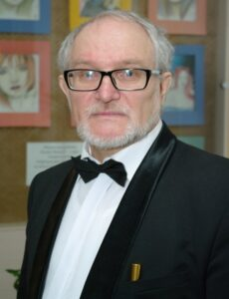
Шитков Александр Владимирович,
Депутат Думы Старицкого муниципального округа Тверской области по Иванцовскому трехмандатному избирательному округу № 3, заместитель председателя Думы, заместитель председателя депутатской комиссии по местному самоуправлению и социальной политике

Год рождения: 1956
Образование: высшее профессиональное
Место работы: ГБП ОУ «Старицкий колледж»
Должность: преподаватель

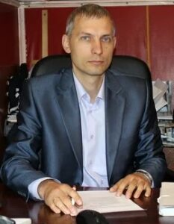
Школьников Сергей Львович,
Депутат Думы Старицкого муниципального округа Тверской области по Старицкому трёхмандатному избирательному округу № 2, член депутатской комиссии по экономике и финансам

Год рождения: 1975
Образование: высшее профессиональное
Место работы: АО «Тверьгорэлектро»
Должность: начальник Старицкого отделения

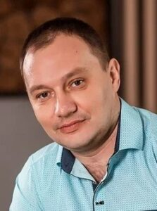
Яковлев Сергей Сергеевич,
Депутат Думы Старицкого муниципального округа Тверской области по Иванцовскому трехмандатному избирательному округу № 3, член депутатской комиссии по местному самоуправлению и социальной политике

Год рождения: 1983
Образование: среднее
Место работы: ООО «Партнёр»
Должность: заместитель директора

